Виховний захід
на тему: «Весна і мама»

. 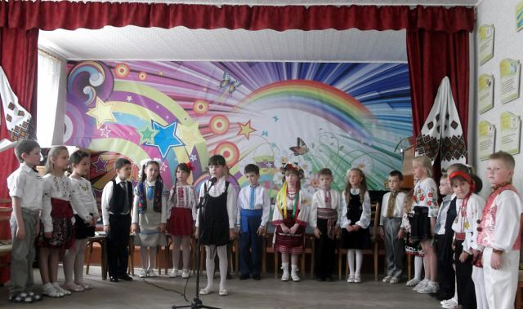

Підготувала вчитель
початкових класів
Фурман А. Р.
2014р

Матусю моя дорогенька, це свято даруєм тобі
Мета заходу: прищеплювати любов і повагу до жінки – матері, бабусі, сестрички, подруги. Виховувати в учнів естетичний смак, навички морально-естетичної поведінки. Зміцнювати колектив класної родини.
Вчитель: З давніх давен на нашій українській землі образ довгожданої весни уособлювала гарна молода дівчина з вінком на голові. Народний образ весни – це образ краси, сили і надії. Першим і по жіночому особливим місяцем весни є березень. Він, як мовиться в народі, й усміхнеться, і заплаче, і ошкіриться крутим норовом. Недарма про його гонористу і непередбачливу вдачу кажуть: у березня жіночий характер, бо вночі тріщить, а вдень плющить . Тому в цьому місці ми зібрались своєю класною родиною, щоб вшанувати жінку – матір, бабусю, сестричку, подругу – всіх жінок на землі.
Нехай всі турботи, труднощі, нещастя покинуть вашу оселю. Хай завжди світить сонце у вашому домі, нехай ваші обличчя сяють від ласкавої посмішки. Щастя вам, дорогі жінки, добра, краси, кохання, вічної молодості і весни.

Хай сонечко Вам посміхнеться,
Всі квіти весняні для Вас зацвітуть.
Здоров’я і щастя бажаємо ми!
Зі святом Вас, дорогі жінки!
Найкращі вітання сьогодні для Вас від ваших дітей !
Тож прийміть у дарунок їхні старання,творчість і талант.

А чому це, а чому
Ми такі веселі?
Чом це радісно у нас
Нині у оселі?
Що у нас? Що у нас?
Хто з вас відгадає?

Що це за свято готується тут?
Може почесні гості прийдуть?
Може прийдуть адмірали?
Може прийдуть генерали?
Всі: НІ! НІ! НІ!
Гадати досить!
Дивіться, ось вони гості!
Щедрі, любі, кохані!

Всі. Здрастуйте, наші мами!

Ми з нетерпінням цього дня чекали,
І з усмішками ми прийшли в цей час,
Щоб в нашім світлім і наряднім класі
З жіночим святом привітати вас.

Вас, наші рідні кохані матусі,
І вас , наші ніжні ласкаві бабусі,
Із святом жіночим вітаємо вас!"
Прийміть найщиріші вітання від нас.

Пісня « Цьом-цьом мамо»

Весна прийшла,
Квітуча, запашна
І свято мами принесла
А свято це – неначе казка
Бо жінка – це любов і ласка.
Це гордість наша, ніжність і тепло.

Березень дарує нам
Пролісків багато
І вітає наших мам
Із жіночим святом

Ясне сонечко сміється
Лине музика і сміх
З весняним чудовим святом
Ми вітаємо усіх.

Прийшла весна. Прийшло і свято
Всіх наших мам,сестер, бабусь
Яскравих квітів так багато
І всіх їх матерям несуть

Пісня « Підсніжнику маленький, весну даруєш ти»

Сьогодні привітати хочемо
Ми любих мам із днем весни
І побажати щиро хочемо
Щоб завжди гарними були!

Вам бажають сини й дочки
Щастя, радості багато
У здоров’ї рік прожити
І ніколи не тужити.

Щоб на обличчі вашім
Усмішка цвіла
І по личку гарненькім
Сльоза ніколи не текла

Щоб чудові ваші губки
Завжди усміхалися
Щоб довго - довго ви жили
І вами ми пишалися!

Щоб не сивіло у вас волосся
І щоб не морщилось чоло
Щоб вам, кохані ваші мами,
У всьому і завжди везло!

Щоб вас кохали наші тата
І дарували квіти вам
Немає ж бо у всьому світі
Жінок, чарівніших за мам!

Матусю, моя дорогенька,
Це свято даруєм тобі
Яка ж бо ти ніжна, рідненька,
А очі які голубі.

Такі голубі, ніби небо,
Мов проліска синього цвіт,
Ніколи їм плакать не треба,
Хай радість несе їм привіт.

З днем святковим радісно
Матусь привітаємо
У дарунок лагідно
Пісню заспіваємо.

Пісня «
Кажуть, що на світі
Сонце найясніше,
Та всміхнеться мама -
I стає світліше.

Кажуть, що без сонця
Не розквітнуть квіти,
А хіба без мами
Є щасливі діти?

Я до неї серцем
Любо пригорнуся.
Хай сіяє сонце,
Як моя матуся.

Для тебе, моя дорогенька
Віночок з барвінку сплету,
Найкращий рушник-вишиванку
Під ноги тобі розстелю.

Мила мамочка моя
Привітаю тебе я
І тобі в жіноче свято
Побажаю так багато
Будь здорова та щаслива
Будь весела та красива
Будь як квітка весняна
Ти така у нас одна

Матінко моя єдина! Ти для мене цілий світ
І хоч я - мала дитина, хоч мені лиш кілька літ,
Та тебе, матусю мила, я кохаю над життя!
І бажаю: будь щаслива, наче квітка весняна

Матусі наші, рідні, дорогенькі,
красиві всі,чарівні,як весна.
Ми любимо усіх вас наші любі
А зараз для вас пісня хай луна!

Пісня « Матусю, матусю, матусю моя»

Хто завжди нам допоможе?
Хто все вміє і все може?
Хто все зробить як годиться?
Хто ця мудра чарівниця?

В цілім світі найдобріша,
найдорожча, наймиліша
Лагідна і ніжна сама?
Всі - Ну звичайно - наша мама!
А тепер ми вам розкажем
Як ми щиро любим вас.
І які хороші, милі,
Гарні мамочки у нас.

- У моєї мами - руки золоті,
Очі карі, вії - довгі і густі

- А моя матуся - схожа на веселку,
Бо така чудова і така весела

- А моя - як ніжний лісовий дзвіночок,
Ніжні в неї руки, ніжний голосочок

- А моя матуся гарна, як калинка
В неї - чорні брови, губки, як малинка.

- Моя мамочка привітна, гарна, ніжна, як весна
І ласкава і тендітна, ніби пролісок вона

- Моя матуся схожа на весну,
Красива, наче сонце світанкове.
Люблю я усмішку веселу і ясну
І кожне слово щире й загадкове.

- Ваші мами гарні, -- з вами згоден я.
Та найкраща мама все ж таки - моя!
Всі - І моя красуня!
Вчитель: Ніде правди діти, мабуть тут зібрались всі красуні світу!
Кожен любить свою маму бо вона найкраща сама
Найдорожча нам людина - люба мамочка єдина!
І тому ми вам бажаєм, щоб як квіти ви цвіли,
Щоб завжди здорові, гарні і щасливі ви були!

Мама це добро, ласка, любов, сонце,ласка, серце,щедрість,весна,доброта, радість… - кажуть діти.

А тепер слово даємо нашим любим мамам. Зараз кожна мама підійде до мене і скаже про себе, починаючи із таких слів: « Я сама- сама….» ( Гра «Пелюстки ромашки»)

Вчитель Жiнка — як квiтка,
Веселка над полем,
Сонце, весна золота.
Жiнка — це лагiднiсть,
Щирiстъ, сердечнiсть,
Чуйнiсть, любов, доброта.

А тепер послухаємо із якою квіточкою порівнюють діти своїх матусь (Слайд №6-27)

Немов ромашка — ніжна і тендітна,
Така ж чарівна, як любов сама.
Вона завжди ласкава і привітна,
Така — найкраща лиш вона одна..

Моя ж матуся — лісовий дзвіночок!
І синь небесна у її очах.
І ллється срібно мамин голосочок
У ніжній мові, у дзвінких піснях.

Як незабудки в мами світлі очі
І ніжні руки — пелюстковий цвіт!
Вона найкраща, я сказати хочу,
Мене веде за руку в білий світ!

А на конвалії краплиночки роси.
І стільки ніжності у квітці цій — без меж!
І сили, й магії, дитинної краси...
Моя матуся схожа з нею теж!

Моя матуся, мов підсніжник ніжний!
В ній дух і сила незборима є.
І хоч у квітки колір білосніжний,
Та є жага, щоб довести своє!

Тюльпани — дуже гарні квіти,
Такі всі різні у саду цвітуть.
На маму схожі. Недаремно ж діти
У свято мамі радо їх несуть.

Гербери — квіти просто дивовижні.
Яскраві, кольорові, осяйні.
Вони бувають надзвичайно ніжні,
На рідну маму схожі так мені.

А крокуси! Яка краса чарівна!
Природи несказанна дивина!
Моя матуся, ніби та царівна,
Як диво-квітка і сама весна

Троянда — диво! Що є красивіше!
Погляньте скільки радості цвіте!
Троянди й мама в світі наймиліші,
Я хочу, мамочко, щоб знала ти про те!

Моя матуся, мов краса-лілея!
Що пишно розцвіли на квітнику.
Пишаюся я мамою своєю,
Люблю її, красиву і струнку!

А ви айстри бачили? Ніби зірочки!
Кольорові, радісні, чарівні і світлі!
У моєї матінки вигляд теж такий
Й очі в неї лагідні, добрі і привітні.

Нема кращого нічого, як волошки в житі.
В них така чарівність і краса своя.
Кращої, як мама, то ж немає в світі!
На волошку схожа матінка моя.

Ніжні фіалки землю вкривають.
Всюди весна і сміх!
Рідну матусю зі святом вітаю!
Мамочка схожа на них.
.
Синенькі проліски! Вони повсюди.
Їх сонячні лоскочуть промінці.
Їм усміхаються прохожі люди.
На маму схожі диво-квіти ці!

Як же гарно повсюди бузок зацвітає,
Ніби свято на цілій землі!
Моя матінка вроду таку ж гарну має
І до матінки горнуться діти малі..

Червоні маки, мов вогнем струмують,
Горять, як полум’я, приваблюють усіх.
Немов матуся, нам любов дарують
І щастя, й радість, і веселий сміх!

Ірис — це квітка справді дивовижна,
Яскрава, гарна, дивна і струнка.
Моя матуся, мов ця квітка ніжна,
Струнка і гарна, як ірис — така!

Біля хати, край віконця
Квітнуть мальви чарівні.
В них любов і промінь сонця,
Ніби матінка вони.

В нарцисах стільки ніжності п’янкої
І вроди дивної. В них аромат весни.
Матусенька — цінителька краси такої,
Що навесні на землю йде і в сни...

От гладіолус — дуже квітка мила!
У ній стремління жити і політ!
Жага творити і нестримна сила.
І мама теж, як квітка, йде у світ!

А чорнобривці, мабуть, — це бабусі,
Чогось завжди здається так мені.
З бабусями так добре, я сміюся,
Вони всі добрі, милі, чарівні.

А й справді мами нам на квіти схожі.
Леліють нас у щасті і теплі.
Самі ж чарівні, гарні і пригожі,
Неначе квіти на святій землі. (Слайд №28)

Бажаємо вам сонця, світла й казки,
Чарівних весен і казкових снів.
Як квіти квітніть на землі, будь ласка,
Сто тисяч весен і мільйони днів

Бажаємо вам щастя і терпіння,
Здоров’я від землі і від води.
Краси і радості , щасливого цвітіння,
Щоб довго ви були в нас молоді!

Подаруємо мамам пісню,
Нехай любі усміхнуться.
І від радості у них
Серця швидко б’ються.

Пісня «Вітальна матерям»

Дорогі бабусі й мами
Веселіться разом з нами
Потанцюєм, поспіваєм
В ігри з вами ми пограєм

Шановні матусі і дітки, запрошуємо вас прийняти участь у цікавих іграх.
- Для участі у першій грі запрошуються матуся і дитина.

Гра «Впізнай дитину»
Мамі зав’язують очі. Серед кількох діток вона повинна впізнати свою дитину. Приз – поцілунок дитини

Гра „Що любить ваша дитина.”
Мати і дитина стають спиною один до одного і на мої запитання тільки кивають головою.

- Чи любить ваша дитина вставати рано?

- Чи застеляє постіль?

- Чи любить їсти манну кашу?

- Чи любить читати книжки?

- Чи миє посуд?

- Чи ходить в магазин?

- Чи ділиться своїми секретами?

- Чи любить танцювати?

- Чи робить зарядку?

- Чи любить чистити зуби?

- Чи хоче йти до школи?

- Чи любить математику?

- Чи любить їсти гороховий суп?

- Чи прибирає в своїй кімнаті?

- Чи любить співати?

Гра «Мікрофон»
(Заходить дитина – кореспондент із фотоапаратом і мікрофоном).
-Шановні дітки, а тепер скажіть, будь ласка, що б ви купили і подарували своїм мамам, якби у вас буди гроші?
(Кореспондент ходить поміж діток, і бажаючі відповідають на запитання).
- Нажаль, грошей у вас немає, бо ви ще маленькі.А коли виросте, то неодмінно купите своїй матусі та бабусі найкращий подарунок. А зараз найкращим для них подарунком є ви та ваша любов та ласка. Тож подаруйте мамам у подарунок ніжний повітряний поцілунок.

Вчитель: Нелегка то справа виховувати дітей… Дуже часто мами наші втомлюються. Адже вони багато працюють, а тут ще й ми дошкуляємо – то не слухаємось, то оцінку погану принесли, тоді мамам не до жартів, але сьогодні ми вас трішечки розвеселимо.

Сиве волосся
- Ти неможливий, синку! Від твоєї неслухняності в мене сивіє волосся!
- А ти мамо, теж не була слухняна. Коли була малою, адже бабуся зовсім сива!

Таємниця
- Здається, синку, ти вчора не був у школі? Питається мати.
- Це тобі напевне вчителька сказала? Ох ці жінки…ніколи вони не вміють тримати язика за зубами.

Мама знає
- Мамо, ти знаєш ту вазу, яка переходить у нашій родині від покоління до покоління?
- Авжеж знаю, той що?
- Так от моє покоління її щойно розбило.

Пісня « Мамин вальс» - виконують дівчатка.
А хлопчики запрошують мам на танець

Пам'ятаймо, любі діти,
Пам'ятаймо завжди з вами,
Що для нас в. усьому світі.
Найдорожчі — наші мами!

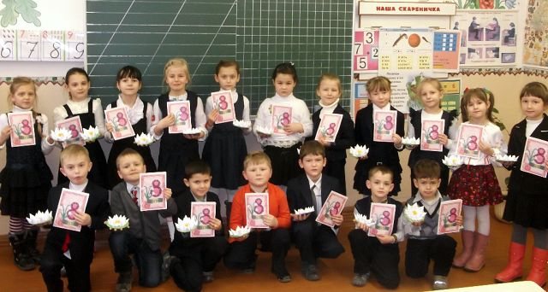

Сьогодні до нас на свято прийшли і бабусі. Це теж їхнє свято. Адже бабусі – матері ваших мам і татусів.
Отже вони прожили на світи удвічі більше,ніж ваші мами,і бачили,
мабуть, удвічі більше. І ви, мабуть,удвоє дорожчі для них, бо ви – дитина їхньої дитини. Правду в народі кажуть: « Діти – це діти, а справжні діти – це онуки.»
На плечі бабусь, крім домашніх турбот лягає виховання онуків. Нерідко вони замінюють вам тата і маму. Адже ваші батьки за щоденними турботами не мають часу відповісти на всі ваші «чому?» От і доводиться звертатись до бабусі. А вони все вспівають і на ваші питання відповідають. Вони вас ніжно люблять та прощають усі ваші витівки.
Тож у цей святковий день ми хочемо привітати і наших бабусь.

Маму дуже я люблю
Їй палкий привіт я шлю,
Та не тільки їй одній,
А й бабусенці своїй.

З радісним святом вітаєм
Наших бабусь дорогих
Від щирого серця бажаємо
Здоров я міцного
Щастя великого всім!

Вчитель.
Ви тільки вслухайтесь: бабуся! Бабусенька! Бабуня! Яке ніжне, красиве, лагідне, тепле слово!
Щасливий той живе, в кого бабця люба є.
Посміхніться, милі бабусі, ця пісенька для вас.
Пісня

На сторінках календаря
Вісімка святкова
І бабуся, і матуся,
Будьте завжди здорові!
4. У святковий день Жіночий
Тількино розплющу очі
До бабусі побіжу
Привітаю і скажу

Що люблю її без тями
Бо піклується за нами
І годує з нами, грає
Перед сном казки читає.

Бабусю, моя дорогенька,
Матуся моєї матусі,
Присядь біля мене близенько,
Я ніжно отак пригорнуся.

Бабусю! Дай руку твою поцілую.
За шийку тебе обійму.
І щічки погладжу.
Ти знаєш, бабусю,
Як дуже тебе я люблю!

Моя бабуся люба, гарна й мила.
Вона найкраща від усіх людей.
І хоч вона вже трохи посивіла
Але так щиро любить нас, дітей.

Люба, добра бабцю
Ми твої внучата,
Звертаємось до тебе
Щоб щастя побажати

Ти нас батькові й матусі
Помагаєш вчити
Як вирости чесними
Як по правді жити.

Хай тебе в своїй опіці
Бог не опускає.
Хай тобі тривке здоров’я
Й силу посилає.

А до того, наша бабцю.
Хай ще на додаток
Гордість дасть тобі й утіху
За нас , за внучаток.

Спасибі вам наші бабусі
За тепло. Палку любов і ласку
Бажаємо вам добра і щастя.

Хай кожен день до вас приходить радість
І довго десь блукає старість
Хай щасливо вам живеться
Щоб ніколи не старіли І душою молоділи.

Дякую бабусю, що ти у мене є
Дякую за серце ласкаве твоє
Що терпіння маєш і мене навчаєш

Ми бабцю нашу рідну
Сьогодні привітаємо
Про бабцю нашу рідну
Ми пісню заспіваємо

Пісня про бабусю

Люба бабусенько, сонечко ясне!
Хай твоя доля буде прекрасна!
Хай дні пролітають, біжать хай літа,
А ти будь, бабусю, завжди молода!

Хай вам сонце сміється,
Хам добро вам ведеться,
Хай годинник вам повільно лічить вік,
А Бог дарує многих, благих літ.

Нехай же здоров’я Господь посилає,
Бабусі, ми шлем вам уклін до землі!
Хай сонечко ясне вам силу дає,
А сива зозуля - сто літ накує!
Діти бабусям вручають перші весняні квіти.
Вчитель
. А тепер просять слово хлопчики. Вони охоче вітають своїх подружок. .
Дівчатка! В цей чудовий день хлопчики нашого класу
приготували вам щирі вітання. І на знак дружби хочуть подарувати вам компліменти

Про дівчаток в таке свято
Ми не можемо промовчати.
Кращих таких, як вони,
В цілім світі не знайти.

Любі наші подружки – дівчатка,
Ми вітаєм вас сьогодні з святом.
Будьте ви красиві і привітні,
Як весняні щонайперші квіти.

Наші дівчатка стрункі,
Очки - жаринки.
Ручки – стеблинки.
Сміх – як дзвіночок.

Аня , Ілона, Соломія - будьте здорові, будьте щасливі.

Андріана, Каріна,Настя - будьте, як сонечко, красиві.

Ангеліна, Тетяна,Ілона - будьте як соловейко дзвінкими.

Юля,Каріна - будьте,як струмочок швидкими.

Будьте, як бджілки-трудівниці,
Мамі вірні помічниці
І ростіть такі-такі
І високі, і стрункі.

Приймайте, подружки, вiд нас
Вiтання щирi й дружні!
І пам’ятайте, бiля вас
Смiливi хлопцi й мужнi!

Хоч не завжди вам, дiвчата,
Ми допомагаємо,
Проте знайте, що ми вас
Дуже поважаємо!

Обiцяємо надалi
Стати дуже чемними,
Й обiцянки нашi щирi
Будуть недаремними!

Хоч сьогоднi бiля дошки
Стоїмо прегарними,
Та гарнiшi за дiвчаток
Все одно не стали ми!

Кожен з нас давно вже знає:
Ви, дiвчата, — просто клас!
І зi святом березневим
Ми вiтаємо всiх вас!

Ми — веселi хлопцi
Вас поздоровляємо!
І красою квiтнути,
Вам усiм бажаємо!

Кіти ми вам подаруємо
Ми вас дуже любимо, шануємо
І в честь свята в щічки розцілуємо.

Даруємо Вам ці квіточки:
Першу – предобру
Другу – вродливу
Третю – щасливу

Тож, будь ласка, прийміть їх,
Це на згадку про нас!

Хлопчики пiдходять до дiвчаток, вручають їм квіти

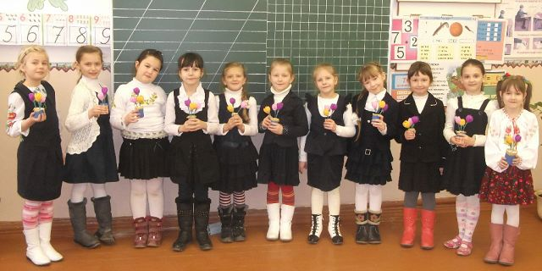

Вчитель:
Сьогодні ми не можемо не сказати й про наших тат, адже для них це дуже хвилююче і відповідальне свято. Що подарувати мамам, як зробити цей день святковим і пам’ятним?
Пісня « 8 Березня»
В такий святковий день татусі хочуть признатися нам,дітки, що подобається їм у ваших мамах!

Гра «Доріжка ласкавих слів»
Мама і тато йдуть назустріч один одному і по черзі називають ласкаві слова.
(При зустрічі учасники гри отримують у нагороду поцілунок .)

І хоч сьогодні, діти, Мамине свято, але невеличкі сувеніри отримають ваші батьки і від сьогодні та назавжди будуть користуватися ними щодня. ( Вручення сувенірів татусям)

Наші друзі, рідні тата,
Ми вітаєм вас на святі.
Ми вас любим щиро-щиро,
Вам бажаєм щастя й миру.

Ой сьогодні з татом
Роботи в нас багато.
Треба в хаті все прибрати,
Торт спекти, обід зварити,
Подарунки щонайкращі для мами купити.

Жіночий день — весняне свято:
Краси, усмішок і пісень.
Свою матусю я і тато
Готові на руках носить весь день.

Діти мріють, ласкою зігріті,
Щоб ніколи не було біди…
Щоб були рідненькі в цілім світі
Тато й мама з нами назавжди.

Пісня про тата

Вчитель.
Я цілком згідна з тим що наші тати вміють вибирати мамам подарунки на свято! Але якщо тато потрапляє раз на рік на кухню, то тут можуть статися деякі непередбачувані ситуації. Ось про такі веселі історії наші діти – заспівають своїм татусям,а також мамам і бабусям веселі частівки.

Приготуйте фотоплівки
Свій талант покажем вам
Заспіваємо частівки
Про найкращих в світі мам

Ми вас любимо, повірте
І співаємо для вас
Наші мами кращі в світі
Це дарунок вам від нас.

Ой сьогодні в мами свято,
І на кухні у нас тато,
Тато так обід варив,
Мало кухню не спалив.

Тато мамі помагав
І на кухні прибирав
Так посуду він помив –
Всі тарілки перебив!

Ми салат святковий з татом
Готували мамі в свято.
Коли котик скуштував,
Цілий день і ніч нявчав.

Раз у рік на свято мам
Я у руки віник взяв.
Залишилося від нього
Три соломинки усього.

Шили разом ми із татом
Подарунок сестрі в свято
Мало бути у нас плаття –
Вийшла стрічка в коси Каті.

Ось у класі, у красивім
свято зустрічаєм,
І частівки про бабусю
Весело співаєм

Мені бабуся все твердить:
"Внучку, в мене все болить"
Посидів з нею три дні –
Заболіло все мені
Став я бабцю лікувать,
Свою нездоровую
І поставив їй на спину
Банку трьохлітровую.

Ми співали про бабусь
З гумором і радістю.
Хай вони живуть сто літ
І розминуться з старістю

Наймиліші, найдобріші,
Дуже любимо ми вас,
А тепер ловіть скоріше,
Поцілуночки від нас.

Ми частівки вам співали
Чи сподобались,чи ні
А тепер ми вас попросим,
Щоб поплескали усі.

Підсумок свята.

Милі наші матусі!
Ми вам шану складаєм.
І признатися мусим
Що без вас - нас немає.

Дівчатка і хлоп'ята,
Давайте разом з нами
Подякуємо бабусі,
Спасибі скажемо мамі.

За клопіт і за ласку...
За пісеньку і казку...
За пишнії пампушки...
І за смачненькі плюшки...

Кохані матусі і рідні бабусі,
Хай довгі літа накує вам зозуля
Бажаєм вам радості
Щастя й любові
Бажаєм, щоб завжди були ви здорові!

Ми любим за все вас:
За строгість, за ласку,
Хай буде життя ваше світлим, як казка!

Нехай сьогодні наше привітання
у вашім серці лишить добрий слід,
прийміть найкращі наші побажання
здоров’я, щастя на багато літ!
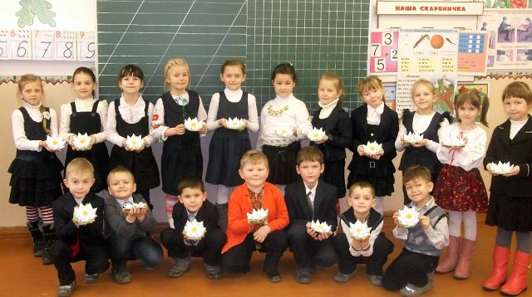
Вчитель:
Шановні дітки! Ось і добігло кінця наше свято! Дорогі мами. Бабусі, від усієї душі вітаю вас із жіночим святом. Хай дні ваші будуть завжди сонячними і теплими, а життя ваше щасливим і довгим.
.
Хай сонце гріє вам тепліше
І світять зорі золоті.
Хай 8 Березня частіше
Буває в вашому житті.
Хай чоловіки вас цінують,
Складають оди і пісні,
Хай ваші посмішки шанують
Не тільки рано навесні! (Слайд №29,30)

